Бланк ответов
3 вариант

1) Вставьте снимок экрана о добавлении кнопки «Очистить» для обнуления полей ввода и вывода
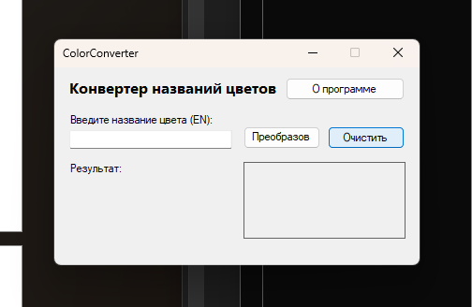

2) Вставьте снимок экрана с реализованной второй формой форму «О программе» (AboutForm) с информацией о разработчике.

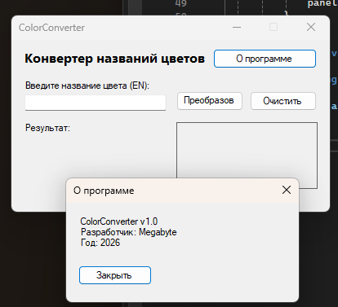
3) Вставьте снимок экрана с реализованной проверкой на пустое поле с выводом предупреждения

